Leben auf Sparflamme – Überwinterungsstrategien der Tiere (M2b)
Expertengruppe 2: Igel, Fledermaus & Co.

Arbeitsauftrag für die Expertengruppe:

- Nehmt euch jeweils eine Infokarte von eurem Expertentisch und lest sie euch gründlich durch.
- Besprecht eure Ergebnisse mit den anderen Experten eurer Expertengruppe und findet gemeinsam Übereinstimmungen in den Über-
winterungsstrategien zwischen Igel, Fledermaus und Murmeltier.
- Nutzt dazu auch die im Umschlag enthaltene Zusatzkarte. Beschreibt gemeinsam das Diagramm.
- Tragt dann die passenden kurzen Informationen in die richtige Spalte der Tabelle ein.
- Anschließend geht ihr in eure Stammgruppe zurück und tauscht eure Ergebnisse aus, so dass ihr am Ende einen Überblick über alle genannten Überwinterungsstrategien habt.

---------------------------- --------------------------------------------------------------------------------
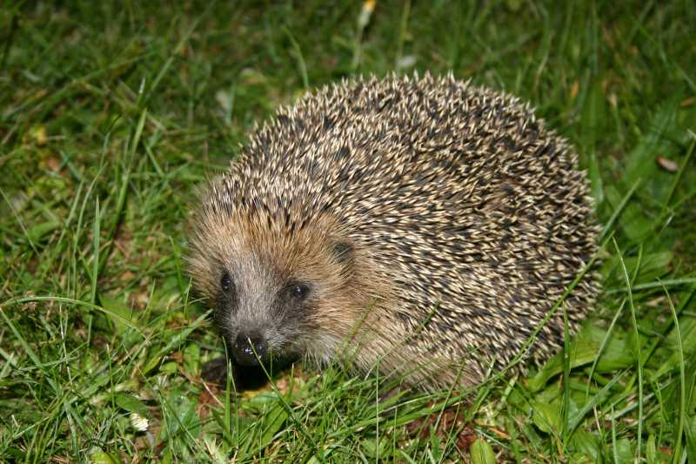
Infokarte: Was macht der Igel im Winter?
Je kälter es wird, desto weniger Insekten und Würmer kann der Igel
finden, seine Hauptnahrung, gleichzeitig kann ihn sein Stachelkleid nicht gut
wärmen wie es das dicke Winterfell anderer Tiere tut. Er kann dadurch seine
Körpertemperatur nicht aufrechterhalten, sie sinkt von 34,5°C auf 5°C ab.
Deshalb zieht er sich zwischen Oktober und November in sein frostsicheres
Winterquartier – meist in Laubhaufen- zurück und hält Winterschlaf.
Vorher, also im Herbst, muss er sich ein allerdings ein wärmendes Fettpolster anfressen. Er wacht hin und wieder auf, frisst in diesen Wachphasen allerdings nichts. In dieser Phase sind auch weitere Körperfunktionen verändert. Da der gesamte Tierkörper beim Schlaf weniger Energie verbraucht, wird auch nur wenig Sauerstoff benötigt. So wird die Anzahl der Atemzüge von etwa 45 auf etwa 8 Atemzüge pro Minute herabgesetzt und auch die Anzahl der Herzschläge verringert sich deutlich von 200 auf nur noch etwa 20 Schläge pro Minute. Ein Weckmechanismus macht den Igel munter, wenn die Außentemperaturen während er schläft, weit unter den Gefrierpunkt fallen. Sie zittern sich warm und suchen ein neues Versteck auf.
Aufgaben:
- Benenne die Überwinterungsstrategie des Igels.
- Welches Winterquartier sucht der Igel während dieser Zeit auf?
- Erläutere, wie sich die Körperfunktionen (Körpertemperatur; Atmung und Herzschlag) in dieser Zeit verändern.
- Woher und wie bezieht der Igel in dieser Zeit die notwendige Energie für den Stoffwechsel?
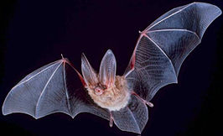
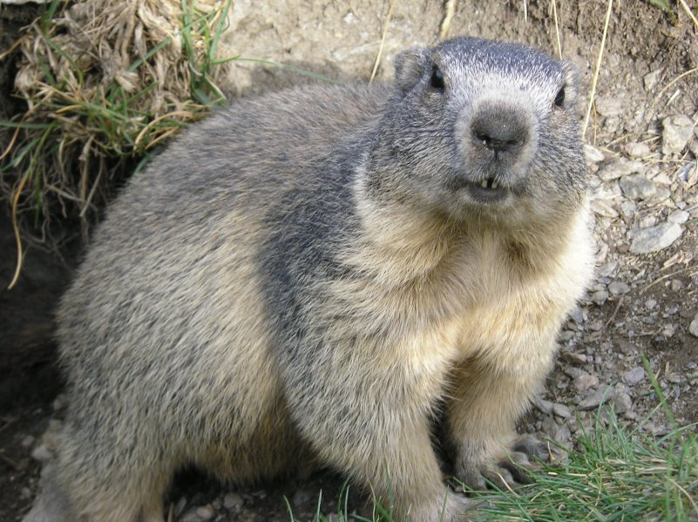
Infokarte 2: Was macht die Fledermaus im Winter?
Da Fledermäuse Insektenfresser sind, finden sie in der kalten Jahreszeit
nicht genügend Nahrung. Aus diesem Grund suchen sie geschützte Ver-
stecke auf, meist Höhlen, alte Stollen und auch ausgefaulte Baumhöhlen
und halten Winterschlaf. Dabei werden alle Körperfunktionen auf Spar-
flamme geführt: Herzschlag sinkt von 600 auf nur 10 Schläge pro Minute
ab, die Atemfrequenz geht stark zurück und die Körpertemperatur sinkt
von 37°C auf Umgebungstemperatur. Insgesamt ist der Stoffwechsel
fast ausgeschaltet. Dadurch benötigen die Fledermäuse nur sehr wenig
Energie und können von ihren, im Herbst angelegten, Fettreserven leben. Sie hängen im Winterquartier häufig eng zusammen, um sich zusätzlich gegenseitig zu wärmen.

Aufgaben:
- Benenne die Überwinterungsstrategie der Fledermaus.
- Welches Winterquartier sucht die Fledermaus während dieser Zeit auf?
- Erläutere, wie sich die Körperfunktionen (Körpertemperatur; Atmung und Herzschlag) in dieser Zeit verändern.
- Woher und wie bezieht die Fledermaus in dieser Zeit die notwendige Energie für den Stoffwechsel?
Infokarte 3: Was macht das Murmeltier im Winter?
Wenn die Außentemperaturen sinken und die Nahrung nicht mehr genügend
Energie liefert, ziehen sich die Murmeltiere in ihren unterirdischen Bau, der
mit Heu ausgepolstert ist, zurück und bereiten sich auf ihren Winterschlaf
vor. Dazu fressen sie sich im Sommer eine Fettschicht an, von der sie
während der fast 6-monatigen Ruhephase zehren können.
Sie erwachen nur wenige Male aus dem Winterschlaf, um Harn und Kot
abzugeben. Ihre Körperfunktionen werden auf ein Minimum zurückgefahren:
die Körpertemperatur fällt von 38°C auf 7-5°C ab; Atmung sinkt auf ca. 2 Züge
pro Minute und der Herzschlag wird von 200 auf 20 Schläge pro Minute reduziert.
Der Energieverbrauch sinkt auf weniger als 10%.

Aufgaben:
- Benenne die Überwinterungsstrategie der Murmeltiere.
- Welches Winterquartier sucht das Murmeltier während dieser Zeit auf?
- Erläutere, wie sich die Körperfunktionen (Körpertemperatur; Atmung und Herzschlag) in dieser Zeit verändern.
- Woher und wie bezieht das Murmeltier in dieser Zeit die notwendige Energie für den Stoffwechsel?

Igel (Zeichn.): https://openclipart.org/detail/204087/hedgehog; Urheber: frankes; Creative Commons Zero 1.0 Public Domain License (entnommen 13.12.2016) Igel (Foto): https://upload.wikimedia.org/wikipedia/commons/4/4d/Igel_gr.jpg; Urheber: R.Wagner; Creative Commons Attribution-Share Alike 3.0 Unported; (entnommen 13.12.2016)
Foto Fledermaus: https://de.wikipedia.org/wiki/Fledertiere#/media/File:Big-eared-townsend-fledermaus.jpg; Urheber: PD-USGov, ex act author unknown; gemeinfrei; (entnommen 22.02.2017) Foto Murmeltier: https://de.wikipedia.org/wiki/Datei:Marmota_marmota_Alpes2.jpg; Urheber: François Trazzi.; GNU Free Documentation License; (entnommen 13.12.2016)

